МІНІСТЕРСТВО ОСВІТИ І НАУКИ УКРАЇНИ

НАЦІОНАЛЬНИЙ ТЕХНІЧНИЙ УНІВЕРСИТЕТ УКРАЇНИ

«КИЇВСЬКИЙ ПОЛІТЕХНІЧНИЙ ІНСТИТУТ ІМЕНІ ІГОРЯ СІКОРСЬКОГО»

Факультет інформатики та обчислювальної техніки

Кафедра інформатики та програмної інженерії

Звіт

з лабораторної роботи №5 з дисципліни

«Системне програмування С і С++»

Варіант 2

|  |  |
| --- | --- |
| Перевірив:  Сокульський О.Є. | Виконав:  студент 3 курсу  групи ІП-11 ФІОТ  Прищепа В.С. |

Київ-2023

**Лабораторна робота №5**

**Створення віртуального символьного пристрою у варіанті модуля ядра Linux і прототипів системних викликів**

**Завдання:**

1. Встановити та налаштувати середовище для розрбки модулів ядра.

2. Створити новий проект користуючись додатком. У разі появи помилок внести зміни до вихідного коду.

3. Після успішного виконання п. 1, 2 завантажити модуль ядра.

4. Переконатися у його коректній роботі.

5. Створити програму користувача. У разі появи помилок внести зміни до вихідного коду.

6. Протестувати модуль ядра з рівня користувача.

7. Зробити висновки щодо особливостей виконання лабораторної роботи, наявності специфічних особливостей роботи програми.

**Код програми:**

**lab5.c:**

#include <linux/kernel.h>

#include <linux/init.h>

#include <linux/module.h>

#include <linux/kdev_t.h>

#include <linux/fs.h>

#include <linux/cdev.h>

#include <linux/device.h>

#include <linux/time.h>

#include <linux/uaccess.h>

#include <linux/random.h>

MODULE_AUTHOR("Pryshchepa Vladyslav");

MODULE_DESCRIPTION("Simple char device module");

MODULE_LICENSE("GPL");

#define BUF_LEN 256

#define MSG_PREF "MSG: "

#define print_msg(msg, ...) printk(KERN_ERR MSG_PREF msg, ##__VA_ARGS__);

dev_t devt = 0;

static struct class *dev_class = NULL;

static struct cdev my_cdev;

static struct device *dev = NULL;

static int my_open(struct inode *inode, struct file *file);

static int my_release(struct inode *inode, struct file *file);

static ssize_t my_read(struct file *filp, char __user *buf, size_t len,loff_t * off);

static ssize_t my_write(struct file *filp, const char *buf, size_t len, loff_t * off);

static long my_ioctl(struct file *filp, unsigned int cmd, unsigned long arg);

static struct file_operations fops = {

.owner = THIS_MODULE,

.read = my_read,

.write = my_write,

.open = my_open,

.release = my_release,

.unlocked_ioctl = my_ioctl,

};

static int my_open(struct inode *inode, struct file *file)

{

print_msg("Open Function Called...!!!\n");

return 0;

}

static int my_release(struct inode *inode, struct file *file)

{

print_msg("Release Function Called...!!!\n");

return 0;

}

static ssize_t my_read(struct file *filp, char __user *buf, size_t len, loff_t *off)

{

uint8_t data[BUF_LEN] = {0};

uint16_t number;

uint8_t bitset [sizeof(number) * 8 + 1] = {0};

print_msg("Read Function Called...!!!\n");

//my func

get_random_bytes(&number, sizeof(number));

for (int i = 0; i < sizeof(number) * 8; i++){

if ((number & 1) << i == 0){

bitset[i] = '0';

}

else{

bitset[i] = '1';

}

number >>=1;

}

bitset[sizeof(number) * 8] = '\0';

snprintf(data, BUF_LEN, "Random set of bits: %s", bitset);

if (len > BUF_LEN) {

len = BUF_LEN;

}

if (copy_to_user(buf, data, len)) {

return -EFAULT;

}

return len;

}

static ssize_t my_write(struct file *filp, const char __user *buf, size_t len, loff_t *off)

{

print_msg("Write Function Called...!!!\n");

return len;

}

static long my_ioctl(struct file *filp, unsigned int cmd, unsigned long arg) {

print_msg("Ioctl Function Called...!!!\n");

return 0;

}

static int __init cdev_module_init(void)

{

long res = 0;

if((res = alloc_chrdev_region(&devt, 0, 1, "my_cdev")) < 0){

print_msg("Cannot allocate major number\n");

goto alloc_err;

}

cdev_init(&my_cdev, &fops);

if((res = cdev_add(&my_cdev, devt, 1)) < 0){

print_msg("Cannot add the device to the system\n");

goto cdev_add_err;

}

dev_class = class_create(THIS_MODULE, "my_class");

if(IS_ERR(dev_class)){

res = PTR_ERR(dev_class);

print_msg("Cannot create the struct class\n");

goto class_err;

}

dev = device_create(dev_class, NULL, devt, NULL, "my_cdev");

if(IS_ERR(dev)){

res = PTR_ERR(dev);

print_msg("Cannot create the Device\n");

goto dev_create_err;

}

print_msg("Device Insert...Done!!!\n");

return 0;

dev_create_err:

class_destroy(dev_class);

class_err:

cdev_add_err:

unregister_chrdev_region(devt, 1);

alloc_err:

return res;

}

static void __exit cdev_module_exit(void)

{

device_destroy(dev_class, devt);

class_destroy(dev_class);

cdev_del(&my_cdev);

unregister_chrdev_region(devt, 1);

print_msg("Device Remove...Done!!!\n");

}

module_init(cdev_module_init);

module_exit(cdev_module_exit);

**main.c:**

#include<stdio.h>

#include<fcntl.h>

#include<errno.h>

#include<unistd.h>

#include<sys/ioctl.h>

#define BUF_LEN 256

int main(void) {

int fd = open("/dev/my_cdev", O_RDONLY);

if (fd < 0) {

printf("Error number %d", errno);

}

unsigned char buf[BUF_LEN] = {0};

read(fd, buf, BUF_LEN);

printf("%s\n", buf);

close(fd);

}

**Makefile:**

ifneq ($(KERNELRELEASE),)

obj-m := lab5.o

else

KDIR ?= /lib/modules/uname -r/build

default:

$(MAKE) -C $(KDIR) M=$$PWD modules

gcc -o main main.c

clean:

$(MAKE) -C $(KDIR) M=$$PWD clean

rm -f main

endif

**Виконання:**

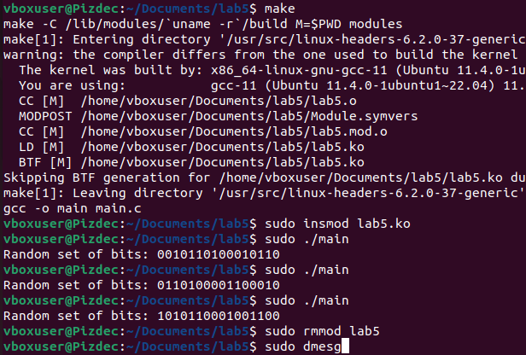

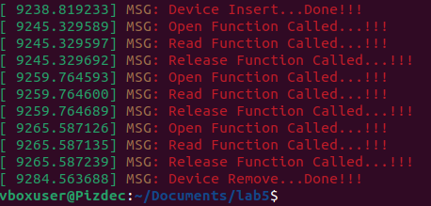

**Висновок:** під час виконання лабораторної роботи я створив модуль ядра і програму, що використовує прототипи системних викликів. Код і результати виконання наведені вище.